Одна из самых трагических страниц оккупации Кубани связана с расстрелом мирных жителей и уничтожением лесного поселка Михизеева Поляна. События, разыгравшиеся 13 ноября 1942 г. в предгорьях Северного Кавказа, болью отозвались в сердцах многих жителей Краснодарского края, поэтому уничтоженный карателями поселок после окончания Великой Отечественной войны стал еще называться Кубанской Хатынью, став для миллионов людей символом жестокости и бесчеловечности фашизма.
Поэтичное название Михизеева Поляна жители дали своему поселку неслучайно. Располагался он в поистине сказочном уголке предгорий Кавказа – на солнечной поляне, среди густого леса, состоявшего из многовековых дубов и буков. Эту поляну облюбовали лесорубы, валившие неподалеку лес. Накануне Великой Отечественной войны в посёлке Михизеева Поляна проживало более 200 человек. В нем были своя школа, магазин, столовая, клуб. И хотя люди жили в домах барачного типа, небогато, у каждого из них было простое человеческое счастье. Они влюблялись, женились, растили детей и связывали свою дальнейшую жизнь с этим красивым местом.
В 1941 году всё мужское население ушло на фронт.
Вот сюда и пришли осенью 42-го года фашисты. Они сразу же начали осваивать здешние богатства для своих нужд. Но с этим не хотели мириться оставшиеся жители района. Они создали партизанские отряды и развернули борьбу с захватчиками. А население, кто не ушёл в леса, помогало партизанам: давало им продукты и медикаменты.
13 ноября 1942 года по приказу немецкого военного коменданта фашисты и их пособники-полицаи окружили Михизееву Поляну, приказали жителям выйти из своих домов вместе с детьми и стариками, собраться в центре. Полицаи зачитали приказ, в котором говорилось, что за связь с партизанами они будут расстреляны. Невинных людей повели на казнь. Несчастные сами рыли для себя могилы…
20 мужчин, 72 женщины, 115 детей. Всего было расстреляно 207 человек, в том числе 29 эвакуированных из Ленинграда блокадников, среди них - воспитательница и 11 детдомовских ребятишек. Рабочий поселок был полностью сожжен. После войны в Михизеевой Поляне обнаружат семь братских могил. Сейчас у каждой стоит черный крест - символ скорби.
Первое место расстрела - кладбище. Людей выстроили лицом к яме и дали очередь из пулеметов. Здесь навеки остались лежать 23 человека, в основном пожилые мужчины.
Вторая точка - около дуба, которому сейчас более 150 лет. Здесь расстреляли 22 михизеевцев - женщин и детей. Раненых добивали выстрелами из пистолетов и кололи штыками. Здесь погибла и семья Кузнецовых. Маму, брата и двух сестер расстреляли, а третья сестричка чудом выжила. Анна Кузьминична Кузнецова стала живым свидетелем фашистских зверств. Все последующие годы она жила в Лабинске. И в том числе по ее рассказам восстанавливали события тех страшных дней.
Третье место расстрела - за школой. В здании собрали учителей и учеников. Страшно даже представить, что пережили дети, пока работали лопатами, понимая, для чего роют яму. Учительница Нина Викторовна Плешивая, заслоняя собой учеников и своих детей, была ранена, но с грудным ребенком на руках продолжала требовать прекратить зверства. Женщину отвели в сторону и на ее глазах казнили всех мальчишек и девчонок, только после этого убили и ее. Здесь остались лежать 56 человек, практически все - дети.
Четвертое место расстрела - роща «Амбровое дерево». Здесь осталась лежать семья Николая Копанева, которому удалось спастись. В этой могиле похоронен 31 житель поселка.
Пятое место - около трибуны. Убиты 32 человека, среди которых 29 эвакуированных из блокадного Ленинграда.
Шестое место расстрела - около бани. Вместе с 23 односельчанами здесь лишили жизни Евдокию Лукьянову. Свидетелями этого стали муж и сын женщины, которые спрятались в землянке и благодаря этому спаслись.
Седьмое место - недалеко от завода. Здесь казнили 28 жителей, в числе которых была и семья Малакеевых. Анна Малакеева осталась жива, а ее мать и шестерых детей убили. Ночью она, раненая, проклиная свое доставшееся такой ценой спасение, выбралась, пока отлучились охранники, из-под трупов и добралась до станицы Костромской, где и скрывалась до ухода немцев.
После расстрела полицаи день и ночь охраняли место казни, переходя от одной ямы к другой, и еще неделю не разрешали родственникам из других сел закапывать убитых. Затем фашисты согнали с хутора Погуляево женщин и подростков и приказали предать земле погибших, при этом под угрозой смерти запрещали плакать.
В 1956 году погибших перезахоронили в общую могилу в станице Махошевской.

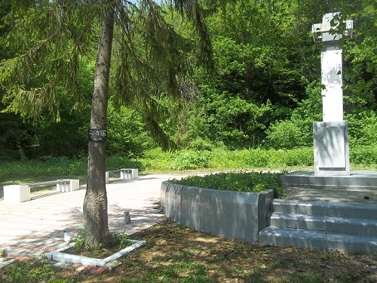 | 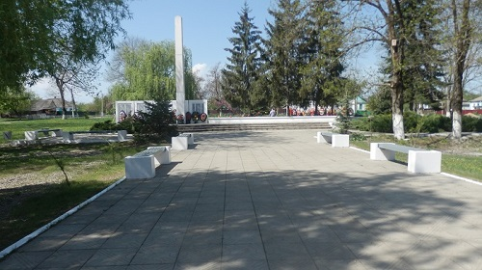
Памятник на Михизеевой Поляне | Мемориальный комплекс, открытый к 60-летию трагедии на Михизеевой Поляне
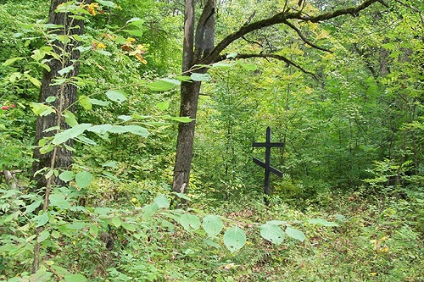 | 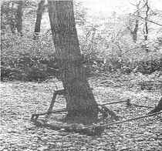
Одно из мест захоронения | Остов детской кроватки. Ему более 70 лет, он почернел от времени и горя.
Музейная комната в МБОУ ООШ № 15 ст. Махошевской «Михизеева поляна»

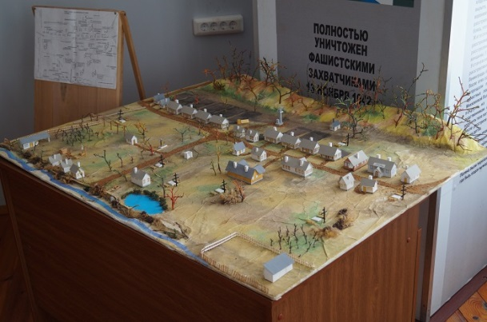 | 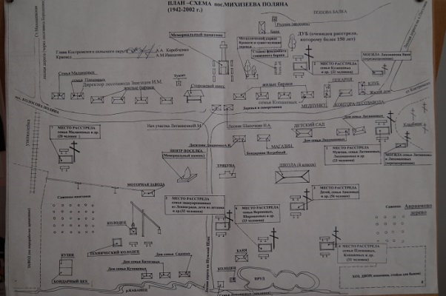
Макет поселка Михизеева Поляна | Схема поселка Михизеева Поляна
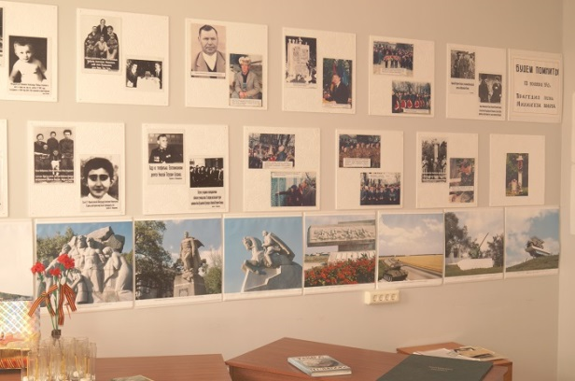 | 